**Documentação do projeto interdisciplinar**

**Nome:** Gabriel Neri Ramalho

**Nome:** Enzo Hitoshi Oda

**Nome:** Gustavo Cordeiro Vieira

**Nome:** Cesar Boanerges

São Bernardo/SP

05/12/2024

Sumário

Objetivo 3

Estrutura do Projeto 3

Armazenamento e Acesso aos Dados 3

Funcionalidade de Atualização e Exclusão 3

Objetivo do Aprendizado 4

Aplicação Prática 4

Conclusão 4

Requisitos 5

Estudo de Navegabilidade 7

Dicionário de dados 10

Banco de Dados: Automatiza 10

Tabela: Autonomo 10

Tabela: Usuário 10

Tabela: Empresa 10

Tabela: Produtos 11

Relacionamentos 11

Objetivo

Estrutura do Projeto

A aplicação terá 4 formulários. Cada um desses formulários terá campos para o usuário preencher com informações. Por exemplo, um formulário pode ser destinado a informações pessoais, outro para dados de contato, outro para registros de produtos, e assim por diante. Os dados que os usuários inserirem nesses formulários são coletados e depois salvos em um banco de dados. O banco de dados é como uma grande "ferramenta de armazenamento" onde todas essas informações ficam guardadas.

Armazenamento e Acesso aos Dados

Uma vez que o usuário preenche e envia o formulário, as informações vão para o banco de dados. Esse processo de "salvamento" é importante porque garante que os dados não se percam. Além disso, o sistema foi projetado para que, quando o usuário precisar acessar as informações depois, o sistema consiga "ler" esses dados rapidamente e exibi-los novamente no site.

Os dados são enviados para o site e processados no formato JSON (JavaScript Object Notation). JSON é uma maneira simples de organizar dados, e é comumente usado em aplicações web porque facilita a comunicação entre o site e o banco de dados ou outros sistemas. Então, os dados ficam estruturados de forma que o sistema entenda facilmente como exibir ou manipular as informações.

Funcionalidade de Atualização e Exclusão

Outra parte importante do projeto é a capacidade de o usuário poder modificar ou excluir as informações inseridas. Imagine que, após preencher um formulário, o usuário perceba que cometeu um erro ou deseja mudar algum dos dados inseridos. O sistema oferece uma funcionalidade para que ele possa editar esse dado, atualizando a informação no banco de dados.

Além disso, caso o usuário não precise mais de algum dado, ele tem a opção de excluir completamente essa informação. Isso ajuda a manter o banco de dados organizado e atualizado, evitando dados desnecessários ou errados.

Objetivo do Aprendizado

Esse tipo de projeto tem como principal objetivo reforçar o aprendizado de conceitos fundamentais de desenvolvimento web, como:

1. **Formulários e interatividade**: O aluno aprende a criar formulários que permitem a interação do usuário com o sistema.
2. **Manipulação de dados**: Como os dados são coletados, armazenados e manipulados. Isso envolve aprender a trabalhar com banco de dados e entender como os dados podem ser acessados e alterados.
3. **Tecnologias web**: O projeto envolve o uso de tecnologias comuns na criação de sites, como HTML, CSS, JavaScript e linguagens de programação para o backend, como PHP ou Node.js.
4. **Conceitos de API e JSON**: O uso de JSON para transportar os dados, enviando-os para o banco, estabelecendo uma clara conexão entre o banco e o site.

Aplicação Prática

Além de ser uma forma de aprendizado, esse projeto também serve como um protótipo para o TCC. Temos a oportunidade de construir uma aplicação funcional que pode ser uma base para um trabalho maior ou um projeto de negócios.

O fato de a aplicação ter opções de adicionar, atualizar e excluir dados torna o sistema mais interativo e útil, permitindo que o usuário tenha controle total sobre as informações inseridas. Isso é uma maneira prática de ensinar sobre como sistemas interativos funcionam e como a manipulação de dados é realizada em projetos reais.

Conclusão

Em resumo, o projeto tem o papel de proporcionar uma experiência de aprendizado prático, ao mesmo tempo em que serve como um protótipo funcional. Através da criação de formulários, armazenamento de dados, e a implementação de funcionalidades de atualização e exclusão, o projeto ensina conceitos importantes de programação, design de interfaces e manipulação de dados, essenciais no desenvolvimento de sistemas web modernos.

Requisitos

Criação de Formulários Interativos  
O sistema deve permitir a criação de 4 formulários para que os usuários possam inserir diferentes tipos de dados. Esses formulários devem ser fáceis de usar e claros, com validações para garantir que os dados inseridos sejam corretos (como verificar se o e-mail está no formato correto, por exemplo).

Armazenamento dos Dados em Banco de Dados  
Os dados inseridos pelos usuários nos formulários precisam ser armazenados de forma segura em um banco de dados. O banco de dados deve ser organizado e capaz de gerenciar as informações de forma eficiente, garantindo a integridade e a persistência dos dados.

Leitura e Exibição dos Dados via JSON  
O sistema deve ser capaz de requisitar e exibir os dados do banco de dados em formato JSON. Isso facilita a integração com outras partes do sistema, como APIs, e garante que os dados possam ser manipulados de forma estruturada.

Funcionalidade de Atualização de Dados  
O sistema deve permitir que os usuários atualizem as informações que foram previamente inseridas nos formulários. O processo de atualização deve ser simples e claro, permitindo que o usuário altere qualquer dado armazenado.

Funcionalidade de Exclusão de Dados  
O sistema deve oferecer a possibilidade de excluir dados de forma eficiente. O usuário deve ter a opção de remover registros que não sejam mais necessários, com uma confirmação de exclusão para evitar ações acidentais.

Garantia de Integridade e Qualidade dos Dados  
O sistema deve assegurar que os dados inseridos pelos usuários sejam precisos e consistentes. Isso pode incluir mecanismos de validação e verificação para evitar erros, dados incompletos ou inconsistentes. Além disso, é importante que o sistema tenha maneiras de lidar com dados inválidos de forma amigável, fornecendo feedback para que o usuário possa corrigir suas entradas, caso necessário.

Interface Intuitiva e Acessível  
O site deve ter uma interface amigável e de fácil navegação, permitindo que os usuários interajam com os formulários de maneira simples. A interface deve ser adaptada para ser acessível, com uma boa usabilidade e compatibilidade com diferentes dispositivos, como computadores e smartphones.

Esses requisitos garantem que o sistema seja funcional, seguro, fácil de usar e ofereça uma experiência agradável ao usuário, além de proporcionar um bom aprendizado para o desenvolvimento do TCC.

Estudo de Navegabilidade

Tela de Menu:

1- Tela de menu

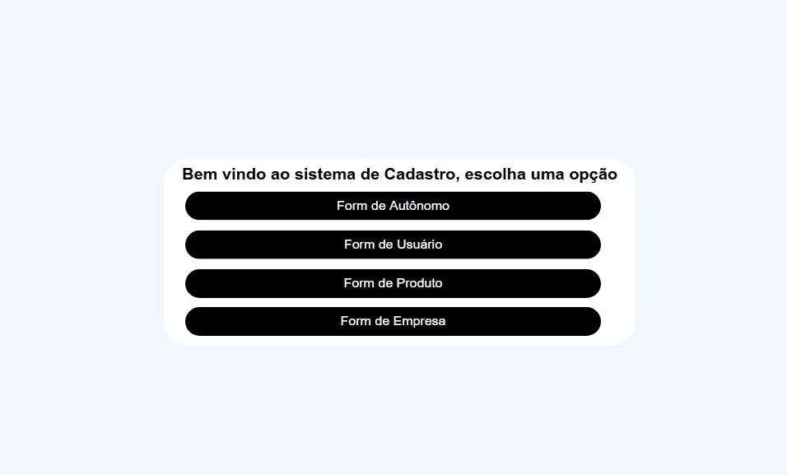

Fonte: O Autor.

A tela de menu do site tem como seu objetivo fornecer ao usuário as opções de formulários disponíveis.

Tela de Cadastro de Usuário:

2- Tela de Cadastro, User

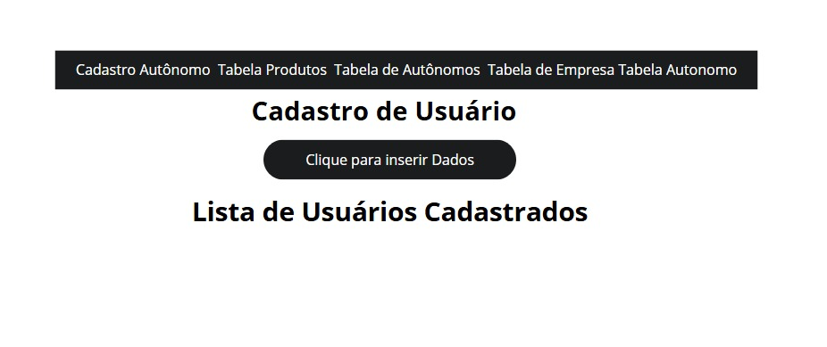

Fonte: O Autor.

A tela de cadastro de usuário é um dos primeiros formulários à qual o utilizador tem acesso, ele permite cadastrar um novo usuário comum no projeto.

Cadastro de Autônomos:

3- Tela de Cadastro, autônomos

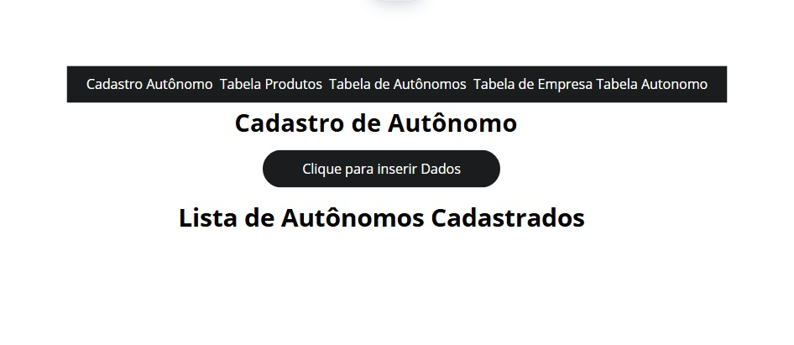

Fonte: O Autor.

Outro formulário disponível é o de cadastro de Autônomos, este proporciona o cadastro de um novo prestador de serviços.

Cadastro de Empresas:

4- Tela de Cadastro, Empresa

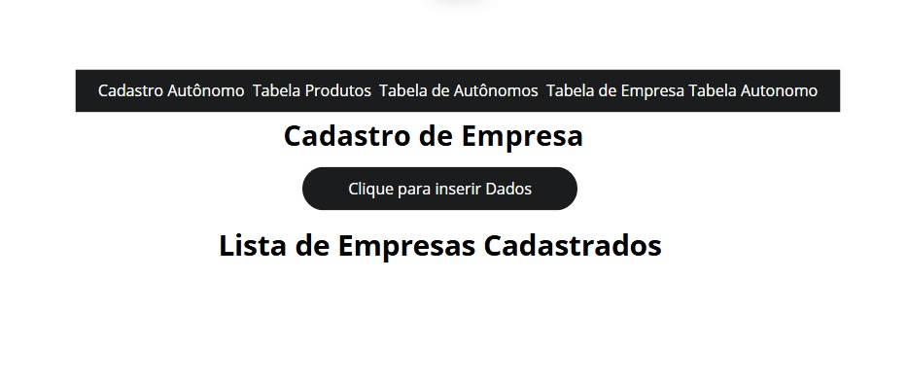

Fonte: O Autor.

Este formulário tem como objetivo proporcionar um cadastro de um 3º (e último) tipo de usuário, as empresas, que por sua vez podem anunciar produtos e serviços.

Cadastro de Produtos:

5- Tela de Cadastro, Produtos

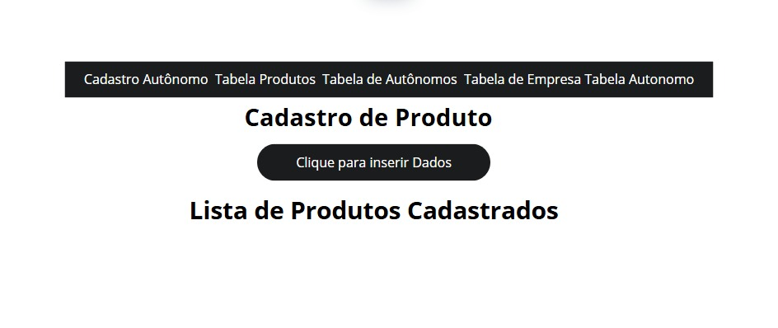

Fonte: O Autor.

Por fim, a tela de produtos é um “sub-formulário”, este seria usado pelas empresas para fazer anúncios de seus produtos, podendo ser mais uma forma de angariar atenção ao site.

Dicionário de dados

Banco de Dados: Automatiza

### Tabela: Autonomo

Esta tabela armazena informações sobre os autônomos cadastrados.

**Cpf_autonomo**: Texto — CPF do autônomo (chave primária, identificador único)  
**Nome_autonomo**: Texto — Nome completo do autônomo  
**Senha_autonomo**: Texto — Senha do autônomo para acesso ao sistema  
**Area_atuacao_autonomo**: Texto — Área de atuação do autônomo (ex: design, programação)  
**Contato_autonomo**: Texto — Informações de contato do autônomo (telefone, por exemplo)  
**Email_autonomo**: Texto — Endereço de e-mail do autônomo

### Tabela: Usuário

Esta tabela armazena informações sobre os usuários do sistema.

**Nome_usuario**: Texto — Nome completo do usuário  
**Email_usuario**: Texto — Endereço de e-mail do usuário  
**Senha_usuario**: Texto — Senha do usuário para acesso ao sistema  
**Cep_usuario**: Inteiro — CEP do endereço do usuário  
**Cpf_usuario**: Texto — CPF do usuário (chave primária, identificador único)

### Tabela: Empresa

Esta tabela armazena informações sobre as empresas cadastradas.

**Nome_empresa**: Texto — Nome da empresa  
**Email_empresa**: Texto — Endereço de e-mail da empresa  
**Senha_empresa**: Texto — Senha da empresa para acesso ao sistema  
**Cnpj_empresa**: Inteiro — CNPJ da empresa (chave primária, identificador único)  
**Cep_empresa**: Inteiro — CEP do endereço da empresa  
**Contato_empresa**: Inteiro — Número de telefone de contato da empresa

### Tabela: Produtos

Esta tabela armazena informações sobre os produtos disponíveis.

**Id_produto**: Inteiro — Identificador único do produto (chave primária)  
**Nome_produto**: Texto — Nome do produto  
**Preco_produto**: Inteiro — Preço do produto  
**Descricao_produto**: Texto — Descrição do produto  
**Quantidade_produto**: Inteiro — Quantidade disponível do produto

# Relacionamentos

* A tabela **Usuario** possui um identificador único através do **Cpf_usuario**.
* A tabela **Empresa** possui um identificador único através do **Cnpj_empresa**.
* A tabela **Produtos** é independente e não possui chaves estrangeiras, mas pode estar relacionada com empresas ou autônomos no contexto do sistema.